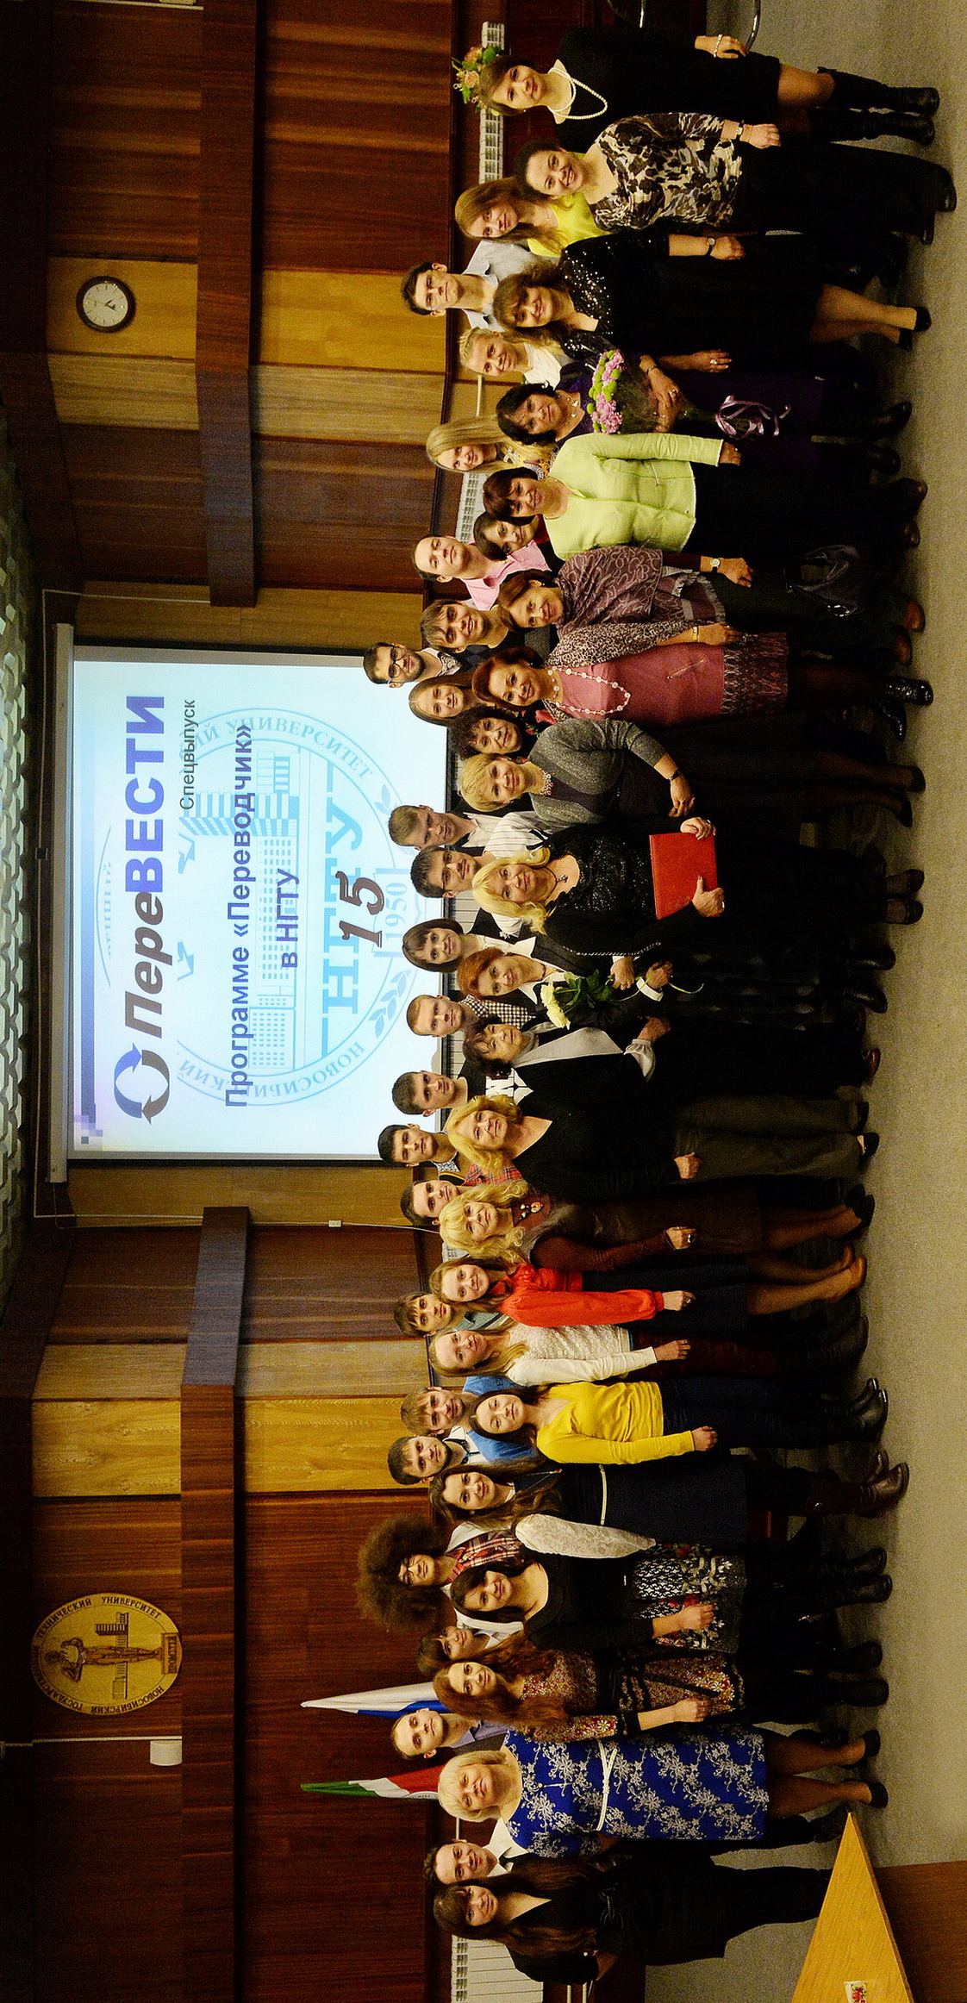 | Кафедра иностранных языков ТФ  Языковой центр «Лингва»  - многоуровневое обучение иностранным языкам (английский, французский, немецкий)  - подготовка к вступительным экзаменам по иностранному языку в магистратуру, аспирантуру  - подготовительный курс для поступающих на отделение «Переводчик в сфере профессиональной деятельности»  - профессионально-ориентированный английский для преподавателей и сотрудников ВУЗов  - иностранный язык для выезжающих за рубеж по международным программам  - тестирование на определение уровня владения иностранным языком  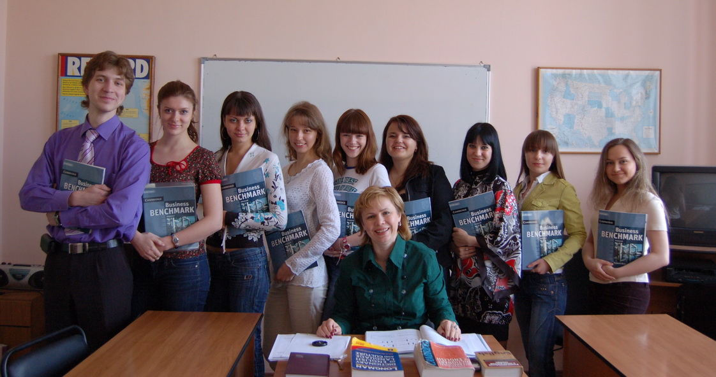  Добро пожаловать!  Адрес: 630073, пр. К. Маркса, 20  НГТУ 1 корпус, 503а  Тел.: (383) 346 03 23  (383) 346 12 85  Эл. почта: kaf_iy_tf@corp.nstu.ru  elfimova@corp.nstu.ru   http://vk.com/translation_courses  Cайт: www.perevod-tf@nstu.ru  Translator NSTU | Новосибирский государственный  технический университет  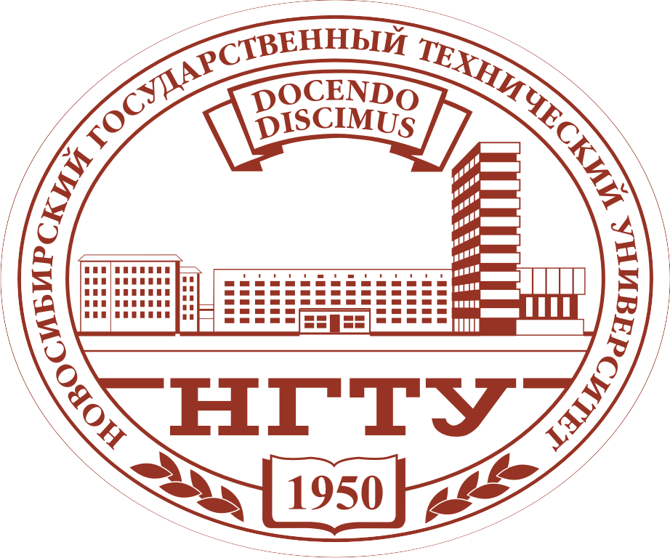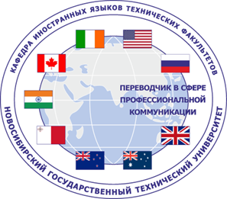  www.nstu.ru  Кафедра иностранных языков  технических факультетов  программа профессиональной  переподготовки  «ПЕРЕВОДЧИК В СФЕРЕ ПРОФЕССИОНАЛЬНОЙ КОММУНИКАЦИИ»  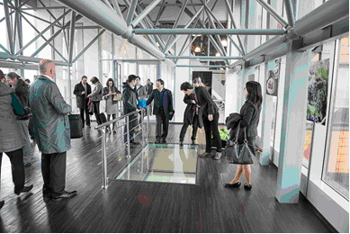  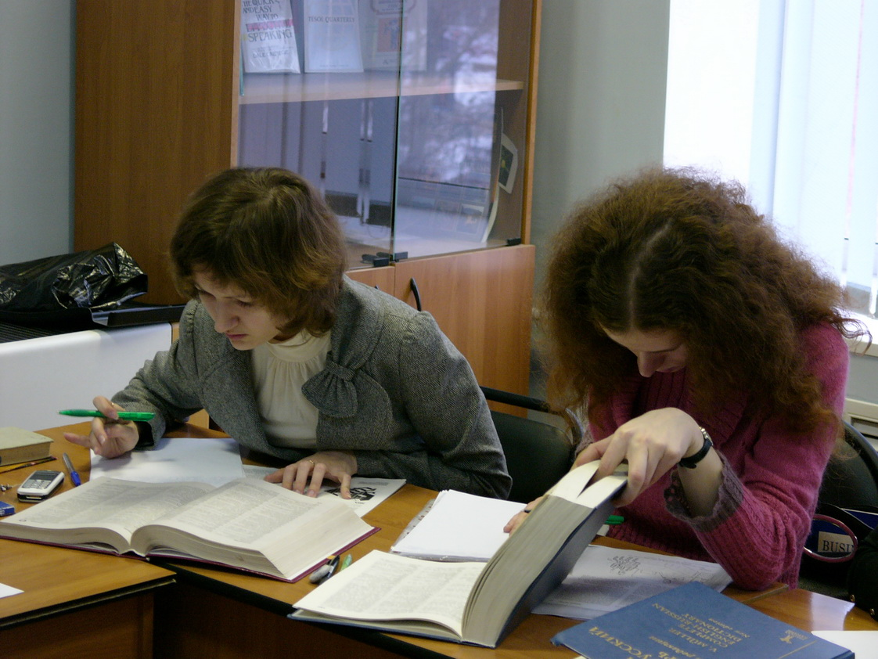  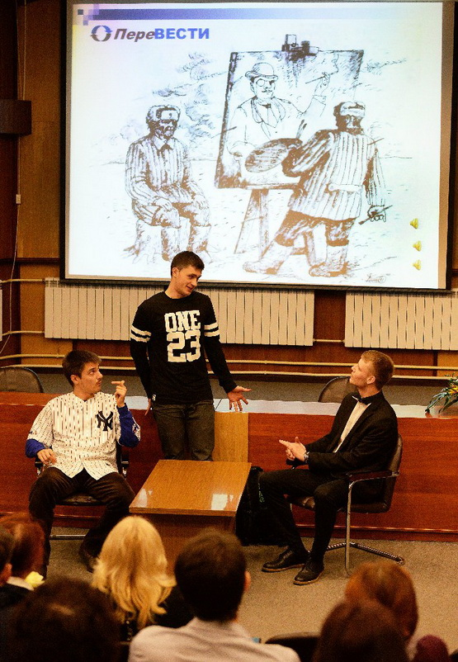  Лицензия: Серия 90Л01 № 0008537 рег. № 1536 от 30 июня 2015 г.  Свидетельство о государственной аккредитации:  Серия 90А01 № 0001525 рег. № 1437 от 25 августа 2015 г.
Наша кафедра по праву гордится своей программой «Переводчик в сфере профессиональной коммуникации», которая успешно работает с 1999 года.  Наши цели: готовить специалистов в области перевода. Полученный диплом позволит выпускникам сочетать знания в профессиональной области с переводческими навыками, а также повышать свой профессиональный и культурный уровень средствами иностранного языка.  Наши студенты: студенты, магистранты и аспиранты НГТУ и других вузов города: целеустремлённые, трудолюбивые и любознательные  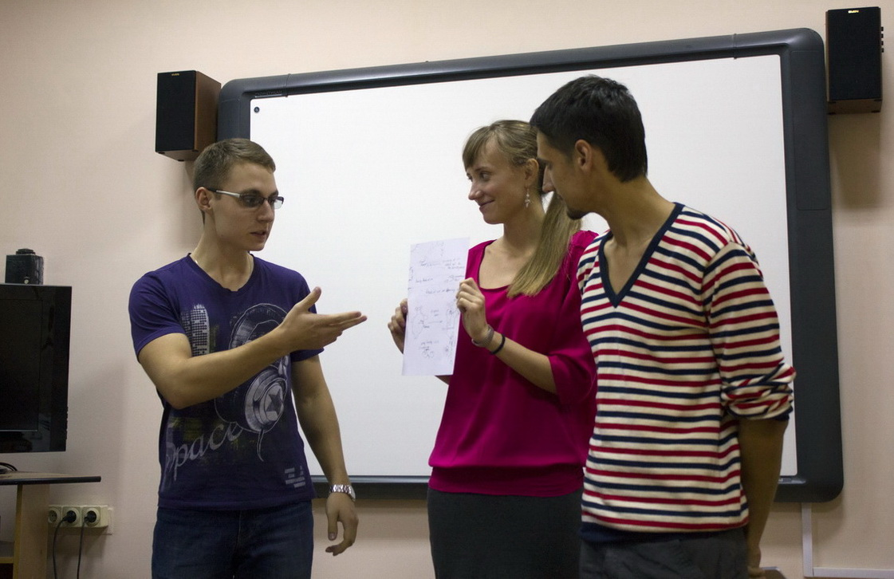  Наши преподаватели: дружный коллектив преподавателей, чей высокий профессионализм, научный потенциал и активное участие в международных проектах стали ключом к качественному иноязычному образованию  Направления подготовки:  - экономическое  - техническое  Сроки обучения и учебная программа:  - продолжительность обучения – 2,5 года  - учебная нагрузка – 10 часов в неделю, 3-4 дня  - в учебной программе: теоретические языковые дисциплины, практический курс перевода, курс разговорной практики и дисциплины по выбору; переводческая практика в крупных агентствах, компаниях, кафедрах вуза и др. | Ключи к успеху:  - современные активные методики обучения  - занятия в современных специально оборудованных аудиториях  - вечерняя форма обучения, которая позволяет сочетать занятия с основной учебой  - подготовительное отделение для желающих повысить уровень своего английского для поступления на I курс программы  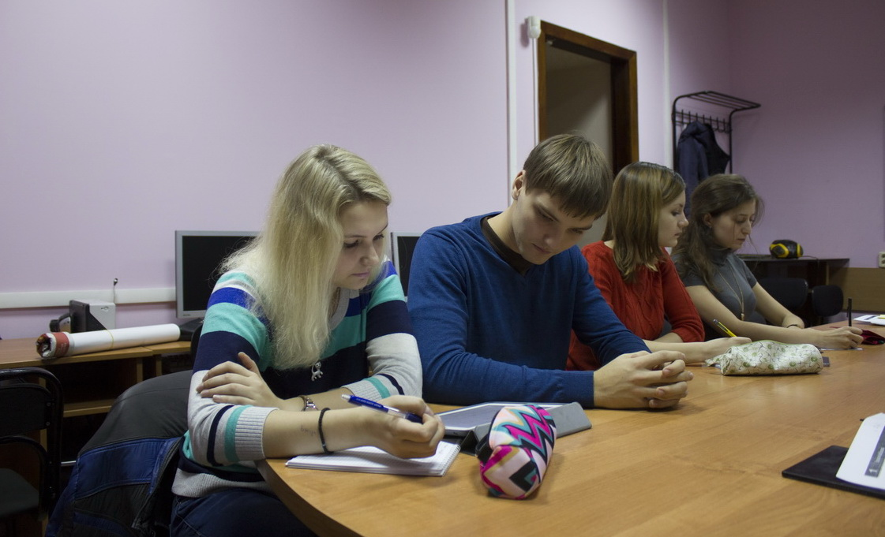  Наши выпускники:  Благодаря программе наши выпускники продолжают обучение в престижных российских и зарубежных вузах Германии, Швеции, Канады и других стран. Многие сдают международные экзамены: TOEFL, IELTS, BEC и др. Выпускники программы работают в крупных российских и международных компаниях, таких как KPMG, Intel, Opera и др.  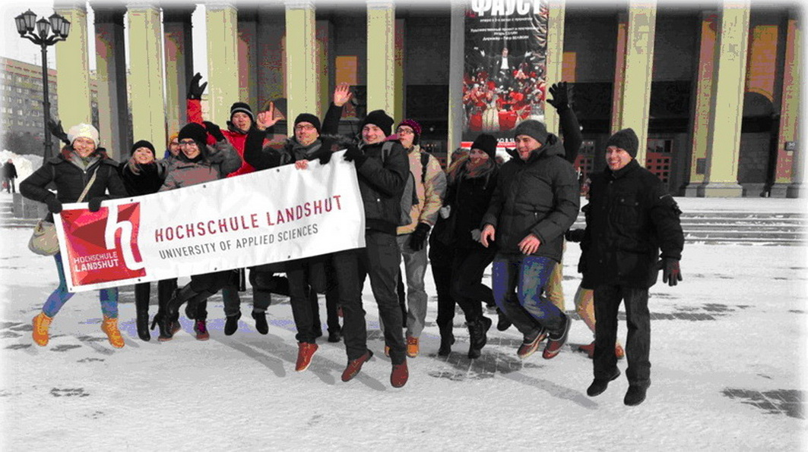 | Выпускники о программе  Александра Бочарова,  год выпуска – 2015  «Если вы любите английский язык и стремитесь к совершенствованию своих знаний, умений и навыков, то курсы переводчиков станут для вас незабываемым и неоценимым опытом, который, возможно, повлияет на выбор вашего жизненного пути. Я безмерно благодарна всем нашим преподавателям-профессионалам за переданные глубокие знания и чуткое отношение к студентам».  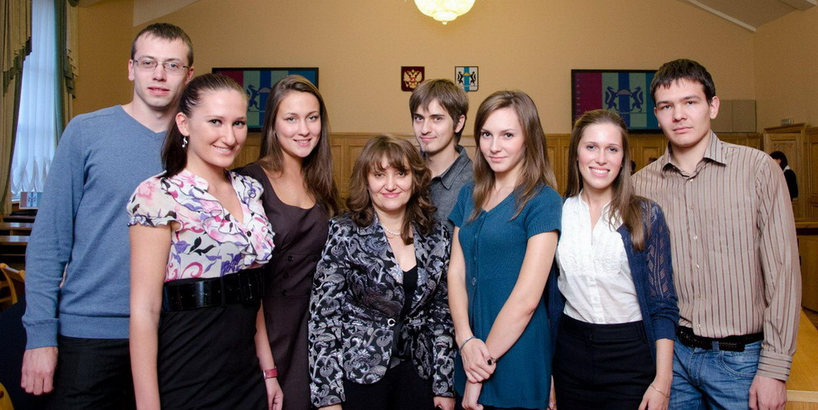  Ульянов Илья Анатольевич,  год выпуска – 2013  «В данный момент я проживаю в городе Ванкувер и учусь в British Columbia Institute of Technology. Знания, полученные в результате обучения на переводчика, помогли мне успешно сдать экзамен TOEFL, а затем поступить в институт по результатам экзамена. Хоть я и не занимаюсь переводами, но технический английский я использую практически ежедневно».  Ксения Осенкова, год выпуска – 2010  «У всей нашей группы сегодняшняя жизнь и профессия связаны с английским языком. И это не удивительно! Ведь на курсы идут только те, кто знают, чего хотят, готовы трудиться и идти к своей цели. По окончании университета мне удалось пройти стажировку в инженерной компании в Германии. Этому помогли контакты, которые удалось установить за время переводческой практики. Закончив магистратуру Бранденбургского технологического университета, я работаю в международной компании».

